Adı: |  | …………………. Lisesi
Soyadı: |  | ………………. Eğitim Öğretim Yılı | Tarih: ……/……/ 202..
Sınıfı: |  | PEYGAMBERİMİZİN HAYATI | Aldığı Not
No: |  | 10. Sınıf 2.Dönem 1. Yazılı / Sınav Soruları
“Ben güzel ahlakı tamamlamak üzere gönderildim.” (Muvatta, Hüsnü’l-Hulk, 8) hadisinden yola çıkarak Peygamberimiz ile ilgili aşağıdakilerden hangisi söylenemez?
A) Peygamberimiz, Allah (c.c.) tarafından görev-lendirilerek bize gönderildi.
B) Peygamberimiz güzel ahlakın en güzel hâlini bize yansıttı.
C) Ahlakımızı güzelleştirmek için Peygamberimizin şahsiyetini örnek almalıyız.
D) Güzel ahlaklı olmayı öğreten yalnız peygambe-rimizdir.
E) Peygamberimiz güzel ahlakın bütün güzelliklerine sahipti.

“Kıyamet günü müminin terazisinde güzel ahlaktan daha ağır basan bir şey yoktur.” (Tirmizî, Birr, 62)
Aşağıdakilerden hangisi bu hadis ile aynı anlamı taşımaktadır?
A) Cennetin anahtarı namaz, namazın anahtarı ise abdesttir.
B) Güneşin doğduğu en hayırlı gün, cuma günüdür.
C) Günahından tövbe eden kimse, günahsız kimse gibidir.
D) Kişinin ailesi için yaptığı harcama sadakadır.
E) Ahirette en değerli ve en geçerli amel, güzel ahlâk olacaktır.

“Allah sizin suretlerinize ve mallarınıza bakmaz, ancak kalplerinize ve amellerinize bakar." (Müslim, Birr, 33) hadisinde üzerinde durulan ahlaki erdem hangisidir?
A) Merhamet B) Sabır C) İhlas
D) Tevazu E) Hilm

- Peygamberimiz Veda Hutbesi’nde şöyle buyur-muştur: "Hepiniz Adem’in çocuklarısınız. Adem ise topraktandır. Allah yanında en kıymetli olanınız, O’na en çok saygı göstereninizdir. Arap’ın Arap olmayana takvadan başka bir üstünlüğü yoktur." (Buhari, Meğazi, 79)
Peygamberimiz bu sözleriyle hangi ahlaki erdemi vurgulamıştır?
A) Merhamet B) Tevazu C) Şecaat
D) Takva E) Hayâ
Aşağıdakilerden hangisi Hz. Ebu Bekir’in (r.a.) hila-fetinde meydana gelen olaylar arasında yer almaz?
A) Dinden dönenlere karşı mücadele edilmiştir.
B) Kur’an-ı Kerim toplatılarak kitap haline getiril-miştir.
C) Zekât vermek istemeyenlere karşı mücadele edilmiştir.
D) Kur’an-ı Kerim çoğaltılarak belirli merkezlere gönderilmiştir.
E) Yalancı peygamberlerle mücadele edilmiştir.

Kur’an-ı Kerim’in açıkça hüküm getirmediği yer-lerde Allah’ın (c.c.) izni ve bildirmesiyle Peygam-berimizin kanun koyma yetkisine sahip olması, hangi görevini ifade eder?
A) Tezkiye görevi B) Tebliğ görevi
C) Teşri görevi D) Tilavet görevi
E) Talim görevi

Cebrail’in (a.s.) her sene ramazan ayında Resul-i Ekrem ile beraber Kur’an’ın o zamana kadar nazil olan kısmını karşılıklı olarak okuyup kontrol etmelerine arz denir. Günümüze kadar bu hâdise Müslümanlar arasında her ramazan ayında ger-çekleştirilerek gelenek halini almıştır.
Bu geleneğin ismi aşağıdakilerden hangisidir?
A) Mukabele B) Tilavet C) Talim
D) Ridde E) Tebliğ

- “Namazlara ve orta namaza devam edin ...” (Bakara suresi, 238. ayet) II. “... Çünkü namaz müminlere belirli vakitlere bağlı olarak farz kılınmıştır.” (Nisâ suresi, 103. ayet)
Yukarıda belirtilen namazla ilgili ayetlerde namazın vakitleri açık olarak ifade edilmemiş olmasına rağmen bugün bizler ayetlerde belirtilen namaz vakitlerinin hangilerinin olduğu hususunda bir tereddüt yaşamıyoruz. Bu gibi durumların açıklığa kavuşmasında aşağıdakilerden hangisi etkili ol-muştur?
A) Ayetlerde açıklık olmasa da her Müslüman kendi anladığı tarzda uygulayabilir.
B) Bu gibi durumlarda Peygamberimizin açıklama-ları ve uygulamaları rehberimiz olmuştur.
C) Bu gibi ayetler hükmünü yitirmiştir.
D) Dinimiz kolaylaştırıcıdır, içinde bulunduğumuz durumda hangi uygulama kolay ise o uygulanır.
E) Açıkça belirtilmemiş ya da kısaca anlatılmış hükümler uygulanmaz.
Peygamberimizin hayatında bir defa yaptığı farz ibadet hangisidir?
A) Oruç B) Namaz C) Zekât
D) Hac E) Cihat

- “Zekâtlar; Allah’tan bir farz olarak yoksullara, düşkünlere, onu toplayan memurlara, kalpleri Müs-lümanlığa ısındırılacaklara verilir; kölelerin, borç-luların, Allah yolunda olanların ve yolda kalanların uğrunda sarf edilir. Allah bilendir, hâkimdir.” (Tevbe suresi, 60. ayet.)
Yukarıdaki ayette göre zekât kimlere verilmez.
A) Yoksullar
B) Borçlular
C) Yolda kalanlar
D) Kalpleri Müslümanlığa ısındırılacaklar
E) Fakir olan ana, baba, büyük ana ve büyük baba-lara

Peygamberimizin farz namazların dışında yerine getirdiği birçok nafile namazlar da vardı. Verilen isimlerden hangisi peygamberimizin kıldığı nafile bir namaz değildir?
A) Teravih Namazı
B) Tahiyyetü’l-mescid namazı
C) Muharrem namazı
D) Teheccüd (gece namazı)
E) Evvabin namazı

Aşağıdakilerden hangisi Hz. Ömer’in yaptığı yenilik-lerden değildir?
A) Hazinenin gelir ve gider sistemini düzenledi.
B) Emniyet teşkilatını kurdu.
C) Mekke ve Medine arasında misafirhaneler inşa etti.
D) Miladi takvimi kabul etti.
E) Düzenli bir ordu meydana getirdi.

Peygamber Efendimizin (s.a.v.) “ilmin kapısı” olarak nitelediği sahabi kimdir?
A) Hz. Ebu Bekir
B) Hz. Ömer
C) Hz. Osman
D) Hz. Ali
E) Hz. Hamza
14. Aşağıdaki eşleştirmelerden hangisi yanlıştır?
A) Adalet - Ölçüde ve dengede tutmak, hak sahibine hakkını vermek
B) Hilm - Savaş, savaşmak
C) İstişare - Bir konuyu danışma, fikir sorma, baş-kalarının düşüncelerini alma
D) Ticaret - Para ve mal değişimi
E) İzzet-i nefs - İnsanın insanlık, şeref ve haysiyetini koruması

Aşağıdakilerden hangisi Peygamber Efendimizin ticaretle ilgili olarak koyduğu kurallardan biri değil-dir?
A) Faizi kaldırmıştır.
B) Müslümanların ekonomik bağımsızlığı için pazar kurdurmuştur.
C) Ticarette dürüstlüğü emretmiştir.
D) Malı stoklayıp piyasaya arzını geciktirmeyi yasaklamıştır.
E) Malı değerinden ucuza almak maksadıyla köylüyü, üreticiyi ve ihracatçıyı şehir dışında karşılayan tüccarlara müsaade etmiştir.

Aşağıdaki yargılardan hangisi Peygamberimizin adalet anlayışıyla uyuşmaz?
A) Ferdin hakkı toplumun hakkı kadar önemlidir.
B) Güçlü olan haklıdır.
C) Hukuk önünde zengin fakir ayrımı yoktur.
D) Kâinattaki denge Allah’ın (c.c.) koyduğu adaletin göstergesidir.
E) Haklı olan güçlüdür.

Aşağıda verilen bilgilerden doğru olanların yanına “D”, yanlış olanların yanına ise “Y” yazınız.
1. (…..) Peygamber Efendimiz karşılaştığı insanlara önce kendisi selam verir, onlarla tokalaşırdı. Muha-tabı elini bırakmadıkça o da bırakmazdı. 2. (…..) Peygamberimizin Medine’de yaptığı ilk işlerden birisi Evs ve Hazrec kabileleri arasında yıllar boyu devam eden kan davasını kaldırarak onları barıştırmak olmuştur. 3. (…..) Sevgili Peygamberimiz insanlara saygı duyduğu gibi hayvanların yaşam haklarına da saygı duyulması gerektiğini vurgulamış ve onlara zarar verilmesini yasaklamıştır. 4. (…..) İstişare, kişinin kendi görüşünü baskı ve ısrarla muhataplarına kabul ettirmeye çalışmasıdır.
NOT: Her bir test sorusu 6 puan, doğru-yanlış sorusu ise 4 puandır.
Başarılar dilerim…

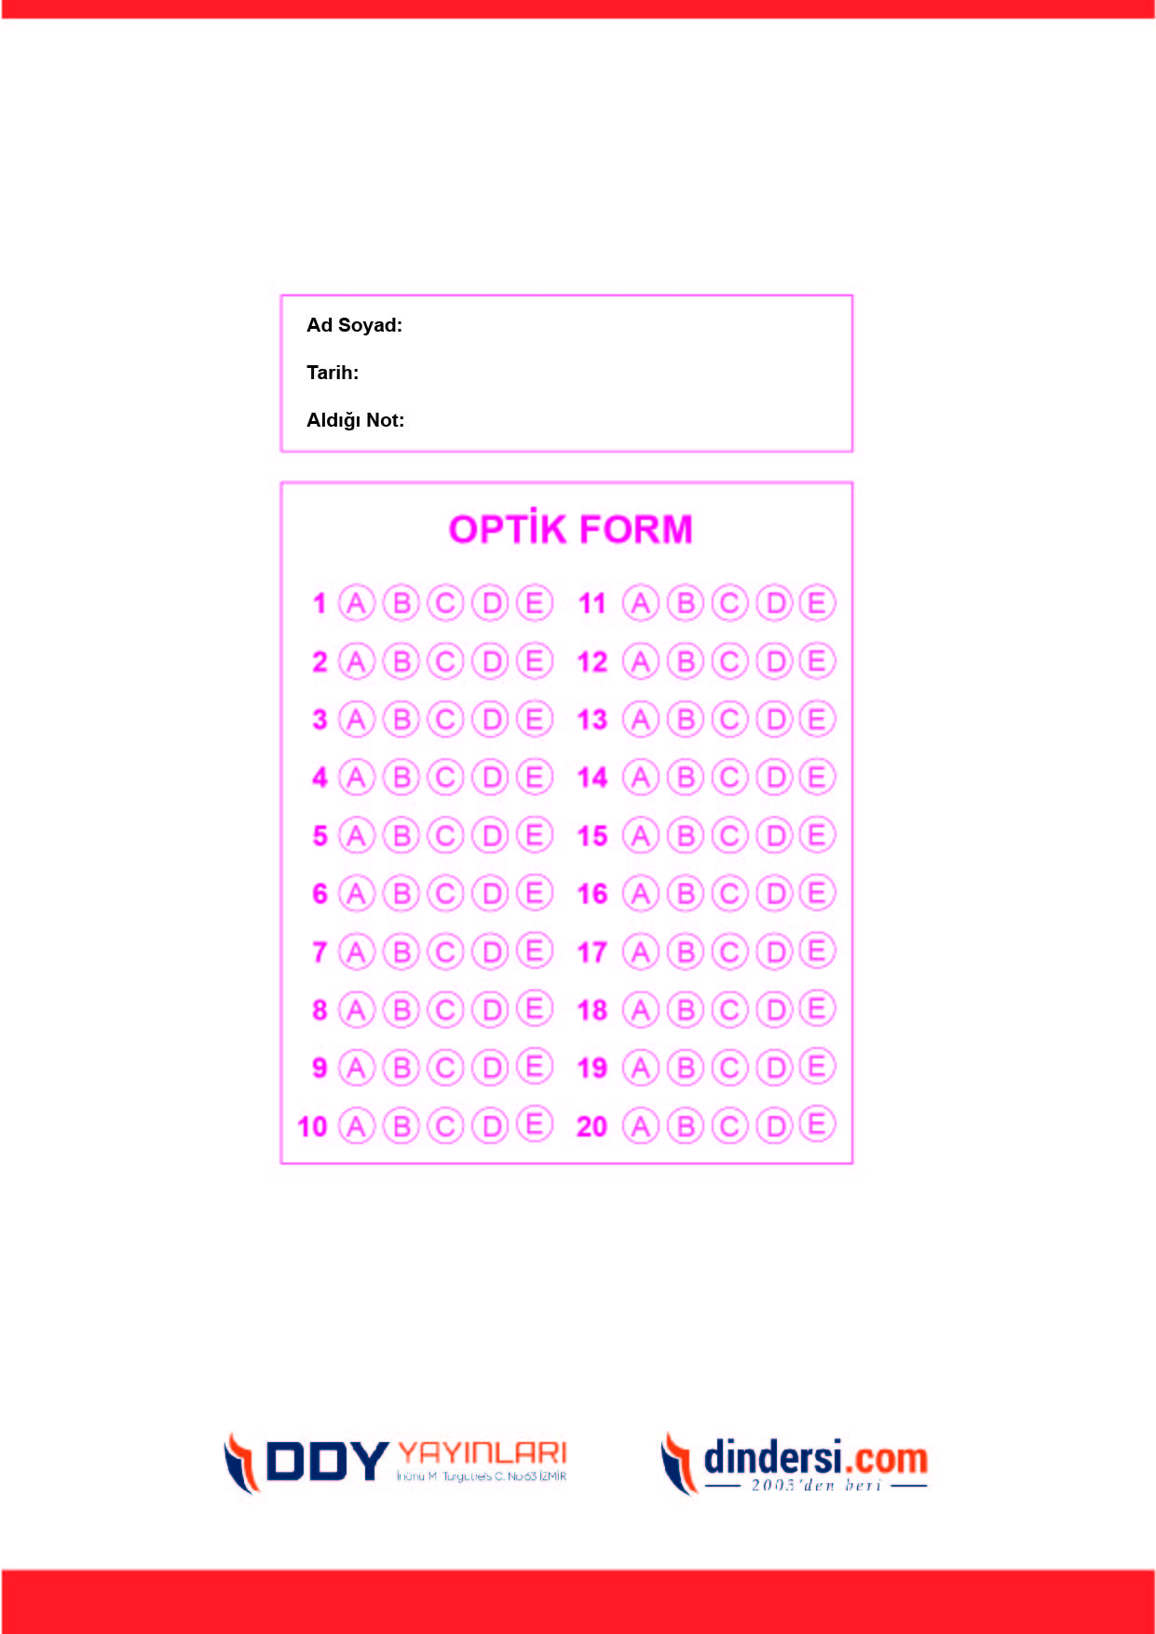
DİĞER SINAVLAR İÇİN TIKLAYINIZ.

